ІНСТРУКЦІЙНА КАРТКА № 3
Для проведення лабораторного заняття з навчальної дисципліни
«Технологічне обладнання цехів по переробці продукції тваринництва»
Робоче місце: кабінет «Технологічне обладнання цехів по переробці продукції тваринництва»
Тривалість заняття: 2 год.
Тема заняття: Вивчення будови, принципу дії автоклава для стерилізації м’ясних консервів
Дидактична мета: Поглибити і закріпити теоретичні знання, набуття студентами професійних компетентностей зі спеціальності. Ознайомитись з технологічним обладнанням для виробництва м’ясних консервів: обладнання, його будови, принципу дії, впливу несправностей у роботі обладнання та проведення технологічного процесу. Ознайомитися з діючими правилами і інструкціями з охорони праці, виробничої санітарії, пожежної безпеки.
Виховна мета: Виховувати науковий підхід. Закріплення, розширення і систематизація знань, одержаних при вивченні спеціальних дисциплін, набуття навичок організаторської та громадсько-корисної роботи в умовах колективу. Прищеплення любові до обраної професії. Точність і акуратність в записах.
Розвивальна мета: розвиток творчого та професійного мислення, працелюбності, відповідальності, самостійності, загальних та професійних компетентностей.
Матеріально-технічне забезпечення робочого місця: інструкційні картки, інструкції з ТБ і охорони праці, технологічні картки, діючі стандарти на продукцію, тару, обладнання, плакати, схеми, моделі, індивідуальні завдання.
Підручники з дисципліни:
Височанська Р.П. Технологічне обладнання цехів по переробці продукції тваринництва. НМП – К: НМЦ, 2006. с. 124-133.
Товажнянський Л.Л., Бухкало С.І., Капустенко П.О., Орлова Є.І. Загальна технологія харчових виробництв у прикладах і задачах: Підручник. – К.: Центр навчальної літератури, 2005.
Поперечний А.М. Процеси та апарати харчових виробництв. Підручник. – К.: Центр учбової літератури, 2007.
Діючі правила, інструкції з охорони праці, виробничої санітарії, пожежної безпеки.
Основні правила безпеки:
1. Дотримуватись інструкції з охорони праці.
2. Під час проведення заняття студенти повинні дотримуватись тиші, коректної поведінки, що сприяє ефективній їх роботі.
3. Без дозволу викладача не торкатися робочих органів обладнання і не вмикати його.
Зміст і послідовність виконання завдань:
Завдання 1. Ознайомтесь із будовою, принципом роботи і характерних несправностей вертикального двокорзинного автоклаву. Опишіть будову та роботу автоклава. Нарисуйте схему. Зробіть технічну характеристику.

Завдання 2. Опишіть будову та роботу автоклава. Нарисуйте схему. Зробіть технічну характеристику.
Завдання 3. Ознайомитись із правилами безпеки праці при роботі з автоклавом для виробництва м’ясних консервів.

Методичні вказівки до виконання завдань
Зверніть увагу на техніку стерилізації консервів
Апарати, призначені для стерилізації консервів, називають стерилізаторами (автоклавами).
За принципом дії автоклави бувають періодичної та безперервної дії. За конструктивним виконанням автоклави поділяють на вертикальні і горизонтальні. Горизонтальні і вертикальні автоклави використовують для стерилізації консервів у всіх видах тари.
Залежно від того, за якої температури відбувається стерилізація, консерви стерилізують (пастеризують) у відкритих апаратах за атмосферного тиску або в герметичних з протитиском.
Вертикальні стерилізатори періодичної дії. Найуніверса- льнішими стерилізаційними апаратами, які дають змогу здійснювати стерилізацію (пастеризацію) консервів за атмосферного або надлишкового тиску, з використанням як нагрівального середовища гарячої води, пари або пароповітряної суміші, придатні для стерилізації консервів у жерстяній, скляній або полімерній тарі будь-яких розмірів та алюмінієвих тубах, є періодично діючі вертикальні автоклави.
Автоклави виготовляють однокорзинними типу К7-ФЦК/2-7, двокорзинними Б6-КА2-В-2 (Б6-КАВ-2) або чотирикорзинними Б6-КА2-В-4 (Б6-КАВ-4).
Двокорзинний автоклав (рис. 13.24) мас вигляд вертикальної циліндричної сталевої посудини зі сферичною кришкою і днищем. Зовні автоклав вкритий шаром теплоізоляції. Верхня частина автоклава мас сталеве кільце з канавкою для ущільнювальної прокладки. У нижній частині посудини розміщено барботер і зливний штуцер. Корзини місткістю 0,9 туб (м³) встановлюються в автоклаві на спеціальні опори для корзин за допомогою електротельферів.
Кришка призначена для герметизації автоклава за допомогою відкидних фіксуючих болтів та баранцевих гайок. Для прискорення процесу герметизації деякі конструкції автоклавів мають спеціальні поясні затискачі (див. рис. 13.24, І). На фланці верхньої' частини циліндра автоклава передбачено кільце трапецієподібного перерізу, у яке встановлено прокладку. Під час повороту
важеля поясний затискач стягує сегменти. При сходженні сегменти похилими контактними поверхнями передають зусилля на фланці і притискують кришку до циліндричної частини автоклава.
Після герметизації автоклава здійснюють стерилізацію згідно з формулою стерилізації, контролюючи темп нагрівання, температуру і тиск. Процес стерилізації відбувається, як правило, за допомогою автоматичного керування за заданою програмою. Температуру в автоклаві підвищують плавно за час, зазначений у формулі стерилізації.
Нагрівальним середовищем в автоклавах періодичної дії є водяна пара або гаряча вода.
Стерилізація парою без протитиску. Цей спосіб можна використовувати для консервів у жерстяній тарі місткістю до 500 см3. Водяна пара при контакті з холодною поверхнею банок конденсується і віддає значну кількість теплоти (2,86-106 Дж/кг за тиску 9,8-Ю4 Па) і при цьому має високий коефіцієнт тепловіддачі, що може призвести до термічного бою скляних банок. Тому стерилізацію парою здійснюють лише для консервів у жерстяних банках з невеликою місткістю. Наявність високих надлишкових тисків у банках місткістю понад 500 см3 може спричинити деформування кришок і денець або порушення герметичності банок.
Водночас стерилізація парою створює рівномірніше температурне поле в середині автоклава. Іншою особливістю пари є стала температура конденсації, що дає змогу вести процес стерилізації, регулюючи тиск нагрівальної пари. При цьому теплоносій передає свою теплоту банкам, що забезпечує швидке нагрівання банок і рівномірне поширення теплоти по всьому об’єму автоклава.
Процес стерилізації відбувається так. Корзини, наповнені банками, завантажують в автоклав і подають пару для витискання основної маси повітря з нього. Потім автоклав герметизують, відкривають випускний кран на кришці для видалення залишків повітря та зливний кран для видалення конденсату. Після видалення повітря (з крану на кришці виходить лише пара) закривають випускний та зливний крани. Під час підвищення температури стерилізації періодично видаляють конденсат. Темп нагрівання і підтримання температури стерилізації в автоклаві регулюють подаванням пари і спусканням конденсату.
Після закінчення власне стерилізації припиняють подавання пари і для запобігання порушенням герметизації банок поступово, за час С, зазначений у формулі стерилізації, випускають з автоклава пару і залишок конденсату. Зниження тиску і температури в автоклаві контролюють за показаннями термометра і манометра. Швидке зниження тиску в автоклаві призводить до розриву банок по поздовжньому шву, порушення герметичності закатних Швів на кришках і денцях, утворення «пташок» та ін.

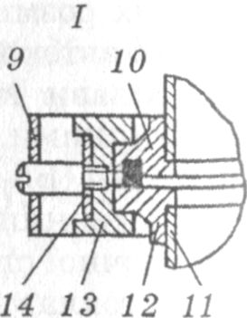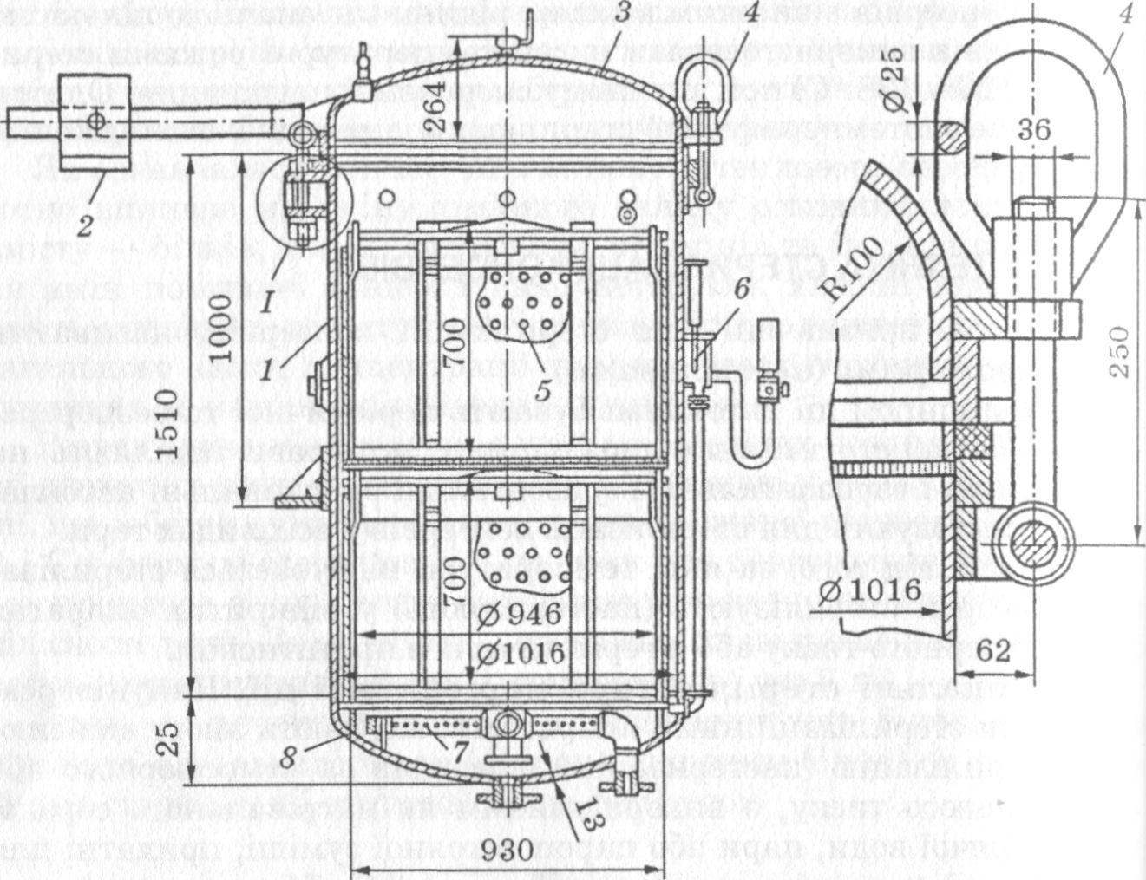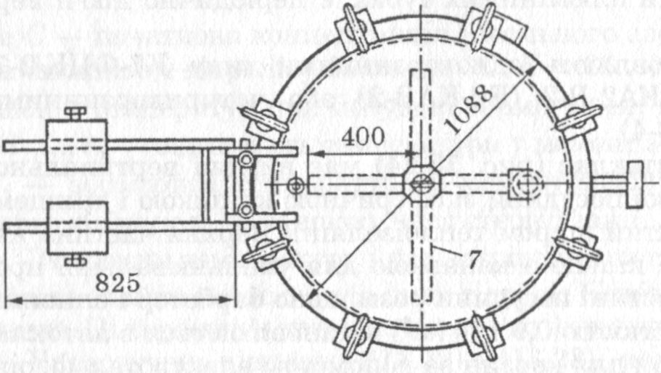

Рис. 1. Вертикальний двокорзинний автоклав:
1 — циліндричний корпус; 2 — противаги; 3 — кришка; 4 — баранцеві гайки; 5 — сталева сітка; 6 — термометр; 7 — хрестоподібний барботер; 8 — днище; 9 — зовнішній металевий пояс; 10, 12 — фланці; 11 — корпус автоклава; 13 — сегменти; 14 — поясний затискач

Після охолодження і зниження тиску до атмосферного автоклав відкривають і корзини з банками вивантажують.
Можливе охолодження холодною водою (до 40 °С), що подається зверху на банки, в автоклаві перед вивантаженням корзин.
Стерилізація консервів гарячою водою з протитиском.
Перед завантаженням корзин з банками в автоклав заливають воду, так щоб вона на 10 — 15 см покривала верхній шар банок. Температура води перед завантаженням корзин із скляними банками має бути лише на 10 - 15 °С вище за температуру продукту. Жерстяні банки можна завантажувати в гарячу воду (70 - 80 °С). 1
Після герметизації автоклава в нього подають пару і одночасно відкривають випускний кран на кришці автоклава для витиснення повітря. На початку виходу з крана пари його закривають і підвищують температуру до температури стерилізації. Одночасно з підвищенням температури регулюється тиск у середині автоклава. |
Під час стерилізації періодично (через 15 - 20 хв) видаляють суміш пари і повітря, яке подається знизу автоклава для вирівнювання температури по всьому об’єму автоклава.
Після закінчення стадії нагрівання та власне стерилізації припиняють подавання пари і поступово відкривають кран для подавання в автоклав стисненого повітря і, після витіснення пари, холодної води. Подавання в автоклав холодної води під тиском забезпечує крім охолодження консервів ще й протитиск в апараті. Гарячу воду випускають через зливний штуцер.
Консерви у жерстяній тарі охолоджують з протитиском до температури 40 - 45 °С протягом 20 - 30 хв. Тиск в автоклаві підтримують сталим протягом 10 — 15 хв стадії охолодження, а потім його поступово знижують до атмосферного протягом останніх 15 - 20 хв.
При стерилізації консервів у жерстяній та скляній тарі в періодично діючому автоклаві з протитиском використовують програмні регулятори температури і тиску ПРП-2 і ПРП-2У. Вони забезпечують регулювання режиму процесу стерилізації згідно із заданою програмою з відхиленням температури ±1,5 °С і тиску ±10 кГІа, а також реєстрацію режиму процесу оброблення консервів.
Горизонтальні стерилізатори періодичної дії. Процес стерилізації в горизонтальних стерилізаторах відбувається аналогічно стерилізації у вертикальних апаратах.
Завантаження горизонтальних стерилізаторів сітками з банками здійснюється на спеціальних візках по спеціальних рейках, змонтованих на підлозі. Завдяки цьому для монтажу автоклавів не потрібні шахти, а також монорейки з електроталлю для завантаження корзин. Наявність двох кришок дає змогу завантаження здійснювати у стерилізаційному відділенні, а розвантаження — У складі готової продукції.
В Україні поширені горизонтальні автоклави «Ротомат» фірми «Сторк» та автоклав Ф1-ТМП (місткість 0,3 туби). Стерилізатор «Ротомат» (рис. 13.25) призначений для стерилізації консервів у жерстяній та скляній тарі за температури до 140 °С і тиску до 0,6 МПа. Теплове оброблення можна здійснювати водою, парою і водою або тільки парою.

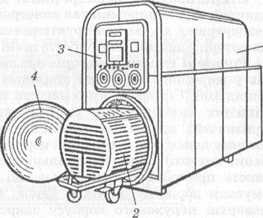
Рис. 2. Стерилізатор «Ротомат»:
1 — корпус; 2 — сітка з банками; 3 — пульт керування; 4 — герметизуюча кришка

Для економії теплоти стерилізатори мають два горизонтальних циліндричних корпуси з теплоізоляцією.
Нижній корпус з одного або з двох торців має герметизуючі кришки та ротаційний барабан, який може обертатися з частотою 15 - 50 хв⁻¹ або періодично повертатися на 180° згідно з програмою. Після завантаження барабана сітками з банками і фіксації сіток барабан (власне стерилізатор) герметизується за допомогою кришки.
Над стерилізатором паралельно розміщується другий циліндр — бойлер для нагрівання води та акумуляції її при охолодженні консервів. Під час проведення стерилізації в бойлер подається пара для підігрівання води і створення протитиску в стерилізаторі.
Після закінчення процесу стерилізації, одночасно з подаванням холодної води для охолодження консервів гаряча вода перекачується в бойлер до певного рівня. Надлишок води відводиться в каналізацію. Після охолодження консервів і видалення води з автоклава його розгерметизовують, розвантажують і після часткового санітарного оброблення знову завантажують новими сітками з консервними банками. Після фіксації банок і герметизації стерилізатора гарячу воду з бойлера переливають у стерилізатор. Цикл повторюється.
Автоклав має два насоси, які подають гарячу воду під час охолодження, і циркуляційний насос, який створює циркуляцію води під час стерилізації. Це сприяє створенню рівномірного температурного поля по всьому об’єму стерилізатора, а також підвищенню швидкості прогрівання консервів під час нагрівання й охолодження на заключній стадії оброблення.
Апарат має пульт керування з мікропроцесорним керуванням та прилади, що регулюють і реєструють режим стерилізації.
Стерилізатори «Ротомат» виготовляють місткістю 2, 3 або 4 сітки, які встановлюють на спеціальні візки.
Значною перевагою горизонтальних стерилізаторів фірм «Атмос», «Сторк» та ін. порівняно з вертикальними є також можливість перевертати сітки з банками з денця на кришку і навпаки, Шо дає змогу за рахунок перемішування вмісту дещо підвищити Температуру стерилізації. Дослідженнями доведено, що при зменшенні тривалості стерилізації якість консервів підвищується.
Стерилізатори безперервної дії. Крім стерилізаторів періодичної дії для виробництва консервів застосовують стерилізатори безперервної дії. За конструктивними особливостями їх поділяють на роторні, лінійні, або гідростатичні (гідропневматичні).
Роторні стерилізатори призначені для стерилізації консервів у жерстяній тарі. Для стерилізації консервів за температури понад 100 °С стерилізатор має три нерухомих горизонтально розміщених циліндричних корпуси, які встановлені паралельно і призначені відповідно для підігрівання, стерилізації та охолодження консервів. У середині корпусів на валах встановлені барабани, поверхні яких паралельні внутрішній поверхні корпусів і мають прикріплені паралельно осі сталеві смуги. Відстань між смугами дорівнює діаметру банок. На внутрішній циліндричній поверхні нерухомого корпусу закріплені спіральні напрямні зі штабової сталі. Крок спіралі дорівнює діаметру банок. Між спіраллю на корпусі і смугами на нерухомому барабані незначна відстань (рис. 2).
Банки завантажують за допомогою ланцюгового елеватора через впускний клапан. Банки скочуються на рухомий барабан і розміщуються між сусідніми смугами. При обертанні барабана банки ковзають по нерухомій спіралеподібній напрямній на корпусі й переміщуються вздовж рухомого барабана. Після підігрівання вмісту до 98 °С банки з першого корпусу через герметизуючий клапан передаються у стерилізатор і при обертанні ротора переміщуються до другого кінця. Під час переміщення банки за рахунок тертя по нерухомій спіралі обертаються навколо своєї осі. Після стерилізації вони через герметизуючий клапан передаються в корпус охолодження, де охолоджуються до 30 — 40 °С за надлишкового тиску повітря. Із корпусу охолодження банки вивантажуються через герметизуючий клапан.
Банки підігрівають і охолоджують водою, стерилізують у середовищі водяної пари, тиск якої підтримується автоматично відповідно до температури стерилізації.
Основним недоліком роторних стерилізаторів є те, що вони призначені для стерилізації консервів у жерстяній тарі лише одного розміру. Під час обертання вміст банок перетирається і частково втрачає свою структуру, а бульйон стає каламутним. Через різкий перепад тисків і температури при переході банок із корпусу в корпус банки можуть деформуватися; олово на їхніх поперечних швах спрацьовується.
Роторні стерилізатори КСЖ для банок № 14 (продуктивність 24 банки за хвилину) та СН-1 для банок № 9 (продуктивність 65 банок за хвилину) широкого не застосовують.
Лінійні стерилізатори фірми «Мазер і Платт» за принципом дії аналогічні роторним, але банки транспортуються пластинчастими ланцюговими конвеєрами, які рухаються по вертикальних спіралях в окремих корпусах. Як і в роторних стерилізаторах, при надходженні банок із стерилізатора в охолоджувальний корпус температура і тиск у середині банок високий. Різкий перепад температур і тиску під час охолодження може спричиняти деформування банок. Щоб запобігти цьому, банки охолоджують посекційно (1-4 секції). У першій секції банки охолоджують гарячою водою, в інших температура поступово знижується. Після останньої секції консерви вивантажуються охолодженими до 35 - 40°С. Продуктивність лінійних стерилізаторів 11 — 90 банок за хвилину.
Стерилізатори з гідростатичним тиском. На консервних заводах великої продуктивності більш поширеними є гідростатичні стерилізатори (рис. 4). їх використовують для стерилізації консервів у тарі з різних матеріалів і різної форми. Гідростатичні стерилізатори мають відносно просту будову і високу продуктивність (до 1500 банок за хвилину). Сучасні гідростатичні стерилізатори мають п’ять колон (шахт) прямокутної форми заввишки 13,5 - 16,0 м. У середині колони рухається безперервний роликовий дволанцюговий конвеєр із сітчастими носіями для банок.

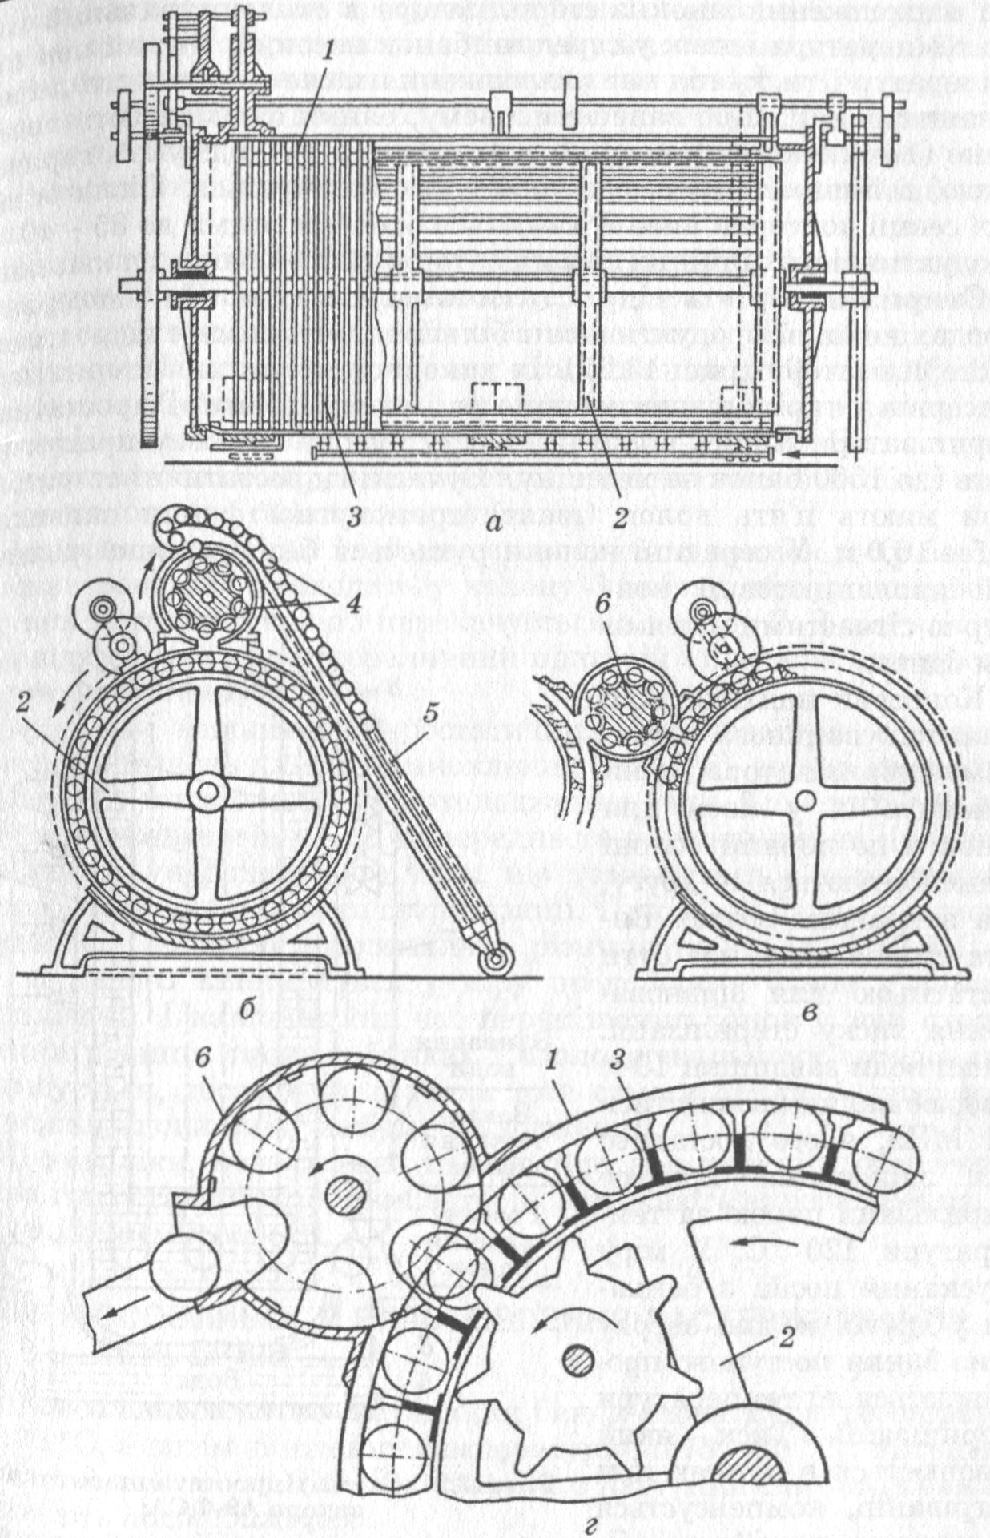
Рис. 3. Барабанний стерилізатор безперервної дії:
а - загальний вигляд; б — завантажувальний клапан; в, г — розвантажувальний клапан; 1 — корпус; 2 — ротор; 3 — спіралеподібна напрямна; 4 — завантажуваний клапан; 5 — ланцюговий елеватор-живильник; 6 — розвантажувальний клапан

Консерви надходять до завантажувального механізму стерилізатора, який розмішує їх у носії для банок, і по першій колоні транспортуються в другу, яка заповнена водою. Висота стовпа води має бути достатньою для зрівноваження тиску стерилізації.
Стовп води заввишки 10 м створює надлишковий тиск 0,1 МПа, якого достатньо для здійснення процесу стерилізації парою за температури 120 °С. У міру опускання носіїв з банками у другій колоні зверху вниз банки поступово прогріваються до температури стерилізації. Тиск, який утворюється в банках при нагріванні, компенсується за рахунок постійного збільшення висоти стовпа води у міру переміщення носіїв до низу колони попереднього нагрівання.

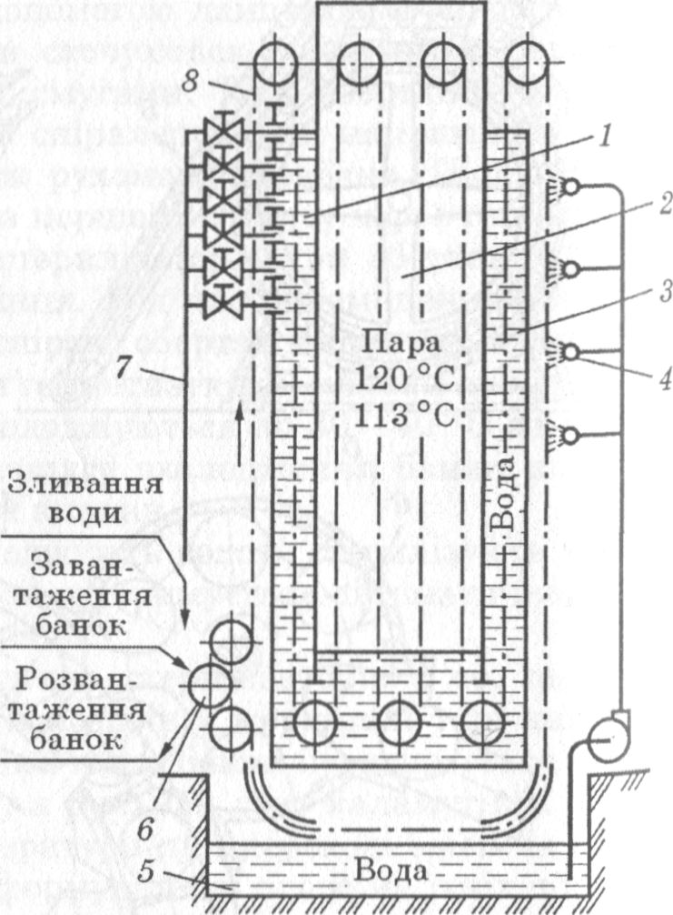

Рис. 4. Схема гідростатичного стерилізатора А9-ФСА:
1 — колона підігрівання банок; 2 — камера стерилізації; 3 — колона первинного охолодження; 4 — камера проміжного охолодження-
5 — басейн охолодження; 6 — механізм завантаження і розвантаження;
7 — лінія зливання води; 8 — ланцюговий конвеєр

Після попереднього прогрівання банки надходять у третю колону — камеру стерилізації, заповнену насиченою парою. Камера має випускний вентиль для випускання повітря. Температура в камері відповідно до р — Т-діаграми визначається тиском стовпа води у другій та четвертій колонах. Консерви рухаються в камері зверху вниз протягом часу, потрібного для стерилізації консервів.
Після стерилізації консерви із стерилізаційної камери надходять знизу в колону охолодження, де температура і тиск зменшуються у міру піднімання носіїв з банками вгору. На виході з охолоджувальної колони вміст банок охолоджений до 75 - 80 °С. Надалі банки опускаються вниз і охолоджуються водою в камері додаткового охолодження до температури 40 - 50 °С. Після цього консерви механізмом розвантаження звільняються з носіїв і надходять на ділянку гарячого сортування.
Рух води в колонах 1 і 3 має зворотний напрямок руху банок. Холодна вода, що надходить у колону 3 зверху, підігрівається за рахунок тепла консервів і перекачується в колону 2. З цієї колони вода відводиться через переливний пристрій і її можна використовувати на технічні потреби.
Основні недоліки гідростатичних стерилізаторів є велика висота приміщень для їх установлення (до 25 м), значні площі через потребу мати басейн для охолодження води. Крім того, час перебування консервів у зоні попереднього нагрівання, як правило, незначний, унаслідок чого тиск, що утворюється в тарі, значно відстає від тиску у камері стерилізації. При вході банок у камеру стерилізації виникає максимальна різниця тисків (до 0,12 МПа), яка поступово зменшується у міру прогрівання банок у камері стерилізації. І навпаки, під час переміщення банок у зоні охолодження різниця тиску в банках і охолоджувальному середовищі збільшується, досягаючи значень того самого порядку, що і при нагріванні, поки вміст не буде охолоджений.
Ці недоліки, незважаючи на простоту конструкції і обслуговування гідростатичних стерилізаторів, заважають впровадженню їх у м’ясній промисловості.
Після виконання роботи студент повинен знати:
- види інструктажу з охорони праці, вимоги інструкції з охорони праці при роботі з обладнанням для виготовлення м’ясних консервів;
- призначення, будову, принцип дії машин для дія дозування і наповнення банок;
- будову, принцип роботи і характерні несправності автоклавів та стерилізаторів безперрервної дії;
- ветеринарно-санітарний контроль виробництва;
- санітарно-гігієнічні вимоги до обладнання підприємств з виробництва ковбасних виробів.
Після виконання завдань студент повинен вміти:
- дотримуватись правил з охорони праці, виробничої санітарії, пожежної безпеки на території підприємства з виготовлення м’ясних консервів, робочих місцях, обслуговувати машини і апарати, проводити їх підготовку до пуску, здійснювати пуск, контроль за режимом роботи, зупинку, часткове розбирання;
- користуватись схемами обладнання, технологічними картками, діючими стандартами на продукцію, тару, обладнання.
Контрольні запитання:
- Îáëàäíàííÿ, ÿêå âñòàíîâëþþòü â öåõàõ âèãîòîâëåííÿ ì’ÿñíèõ êîíñåðâ³â.
- Êëàñèô³êàö³ÿ îáëàäíàííÿ äëÿ òåïëîâî¿ îáðîáêè ì’ÿñíèõ êîíñåðâ³â.
- Àâòîêëàâ Á6-ÊÀÂ-2, ïðèçíà÷åííÿ, áóäîâà, ïðèíöèï ðîáîòè.
- Ñòåðèë³çàòîð áåçïåðåðâíî¿ ä³¿ “Õóí³ñòåð”, ïðèçíà÷åííÿ, áóäîâà, ïðèíöèï ðîáîòè.
- Íàçâ³òü íåäîë³êè ã³äðîñòàòè÷íèõ ñòåðèë³çàòîð³â.
- Íàçâ³òü ïðàâèëà áåçïåêè ïðè ðîáîò³ ç àâòîêëàâîì.
Çàâäàííÿ äëÿ ñàìîñò³éíî¿ ðîáîòè ³ çâ³òó:
- Записати в робочий зошит правила безпеки праці при роботі з тепловим обладнанням для виготовлення м’ясних консервів.

Література:
1.Височанська Р.П. Технологічне обладнання цехів по переробці продукції тваринництва. НМП – К: НМЦ, 2006. с.129-133.
2. Поперечний А.М. Процеси та апарати харчових виробництв. Підручник. – К.: Центр учбової літератури, 2007.

Розробила: С.О. Савченко
Розглянуто і схвалено на засіданні
циклової комісії агротехнічних дисциплін
Протокол № __1_ від «31» серпня 2018 р.
Голова комісії __________Р.Р. Кондратюк

